秋の環境講演会(第４０回)の開催
放射能による健康被害
－福島原発事故から８年目に－

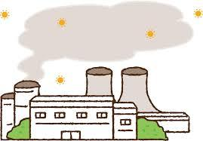

・講師：曽根 のぶひと 氏 九州工業大学名誉教授
・講演内容：
あの福島原発事故から、もう8年目に入りました。
ここで冷静にもう一度振り返って、放射能とは何か、放射能は健康にどう影響するのかなど基本的な事柄を再確認すると共に過去の原発事故、特に８年目に得られ始めてきた福島原発事故の健康被害について、リスクデーターをもとに報告します。
・日時：１１月１７日(土) １３：３０～１５：３０
・会場：小山市小山城南市民交流センター
研修室１，研修室２ ☎ 0285-27-9935
小山市東城南４丁目１番地１２
・その他：入場無料 どなたでも参加でき予約の必要はありません。

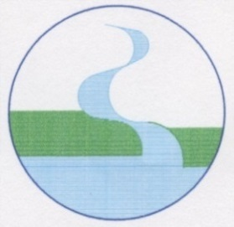
主催：小山の環境を考える市民の会
連絡先：0285-27-7158(楠)

